广信区2020年城区学校教师选调录用名单（中学）
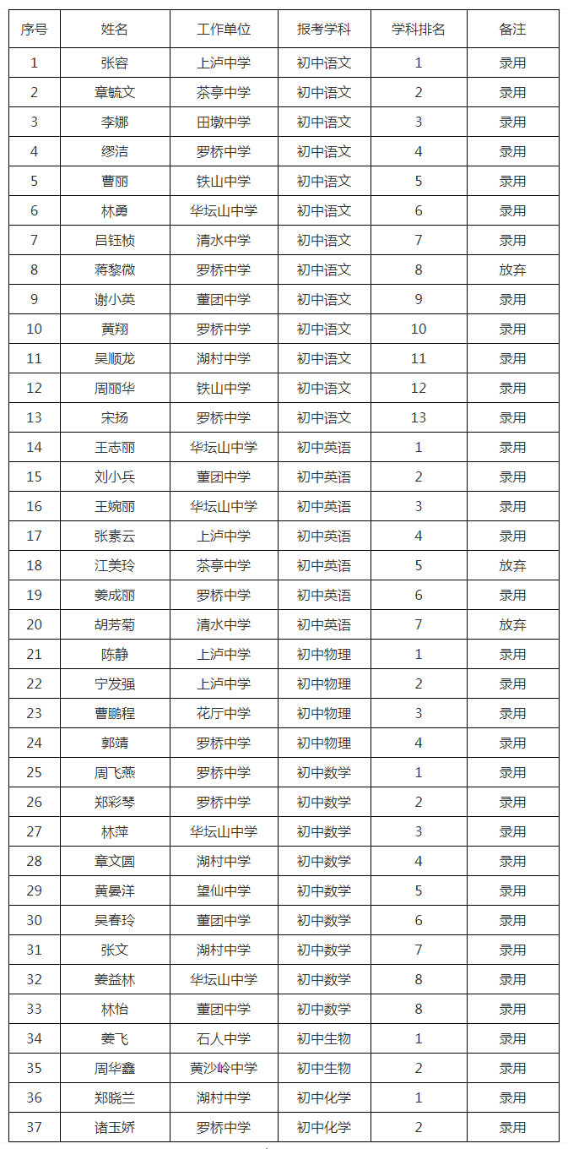
广信区2020年城区学校教师选调录用名单（小学）
